МУ «Грозненское РУО»

**Муниципальное бюджетное общеобразовательное учреждение**

**«ОСНОВНАЯ ОБЩЕОБРАЗОВАТЕЛЬНАЯ ШКОЛА C. РАДУЖНОЕ**

**ГРОЗНЕНСКОГО МУНИЦИПАЛЬНОГО РАЙОНА»**

**(МБОУ «ООШ с. Радужное»)**

МУ «Грозненски РУО»

**Муниципальни бюджетни юкъарадешаран хьукмат**

**«ГРОЗНЕНСКИ МУНИЦИПАЛЬНИ КIОШТАН**

**РАДУЖНИ ЮЬРТАРА ЮЬЗЗИНА ЙОЦУ ЮКЪАРАДЕШАРАН ИШКОЛ»**

**(МБЮХЬ «Радужни юьртара ЮЬЙЮИ»)**

**Отчет**

**МБОУ «ООШ с. Радужное»**

**по предупреждению детского дорожно-транспортного травматизма**

**за III квартал 2020 г.**

**(во исполнение Протокольных поручений Главы ЧР Р.А. Кадырова № 01-32 от 27.09.2016 г., № 01-84 от 17.09.2014 г., № 01-87 от 26.09.2014 г.)**

В соответствии с планом работы, в целях предотвращения детского дорожно- транспортного травматизма, повышения интереса учащихся к ПДД, дальнейшего развития познавательных интересов, творческих способностей за III квартал 2020 года проведены профилактические мероприятия. Цели мероприятий предотвращение дорожно-транспортного травматизма среди обучающихся.

Задачи: выработать у детей представление об улицах и дорогах как о потенциально опасном пространстве, где нужно проявлять максимум внимания и сосредоточенности; сформировать знания, практические умения и навыки по безопасному поведению на дороге и в транспорте, по использованию светоотражающих элементов для пешеходов; формировать на протяжении воспитательного и учебного процесса мотивацию к ответственному и сознательному поведению на улицах и дорогах, от которого зависит жизнь людей. Данные задачи были реализованы в ходе проведения следующих мероприятий:

Проведены классные часы и беседы по безопасности дорожного движения в 1-4 классах по темам: «Дорожные знаки», «Правила перехода улиц и дорог», «Дорожный знак – твой друг», «Внимание - пешеход!».

Основными задачами проведенных классных часов были:

* углубление знаний учащихся о правилах дорожного движения;
* формирование представлений школьников о безопасности дорожного движения при передвижении по улицам и дорогам.

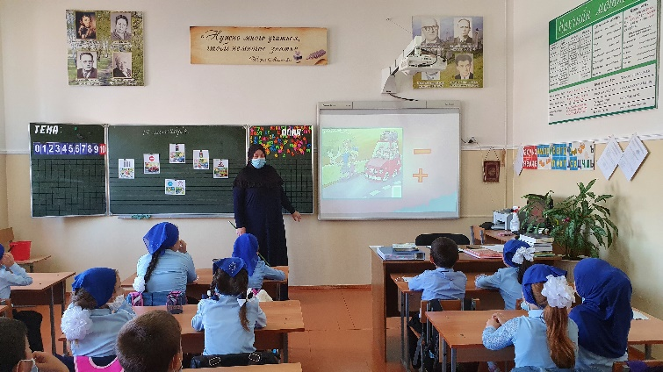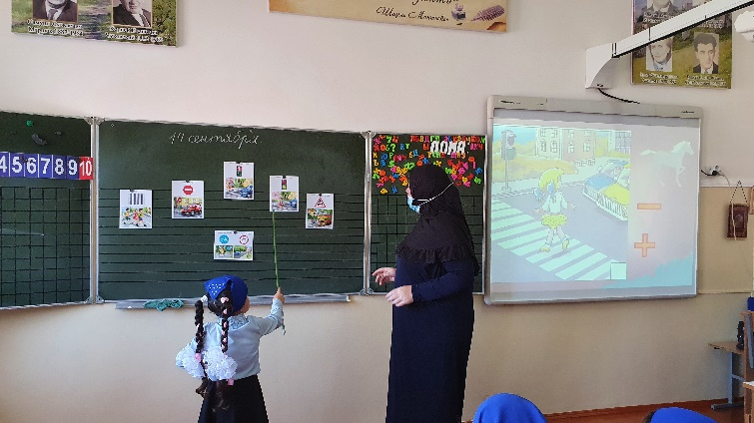

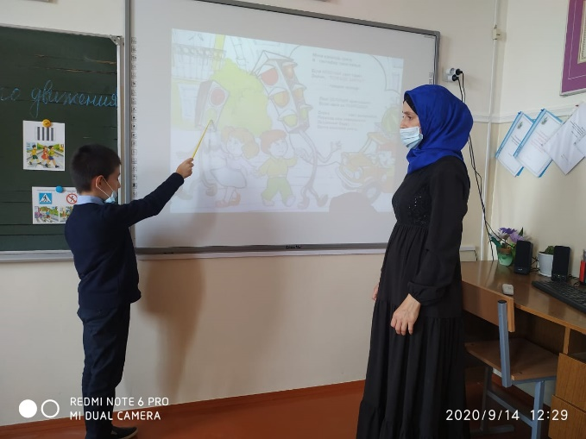

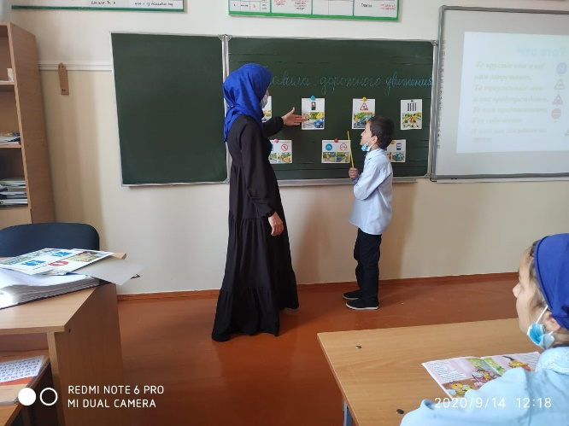

**Количество человек, принявших участие в мероприятиях – 64 человека.**

Зам. директора по ВР: А.З. Радуева.